请使用数据集“diabetes”完成线性回归编程练习，要求如下：

1. 数据集“diabetes”是诊断糖尿病所处阶段的数据，一共11列442个观测（442行数据）。其中1-10列为输入，11列为输出。
2. 请选择80%的观测数据作为训练集，20%的观测数据作为测试集。注意在分离训练集和测试集时要保证均匀和平衡。
3. 使用线性回归模型进行训练，然后用训练出的模型对测试数据进行预测。
4. 计算预测输出和观测输出（实际输出）的绝对误差和相对误差，从而分析线性回归模型的表现。

作业：

利用Python+keras完成作业，直接使用Dense全连接层（不使用激活函数）等价于线性回归。

训练阶段使用batchsize为32,训练10000个Epoch。使用20%的数据作为验证数据

利用Tensorboard进行训练结果可视化

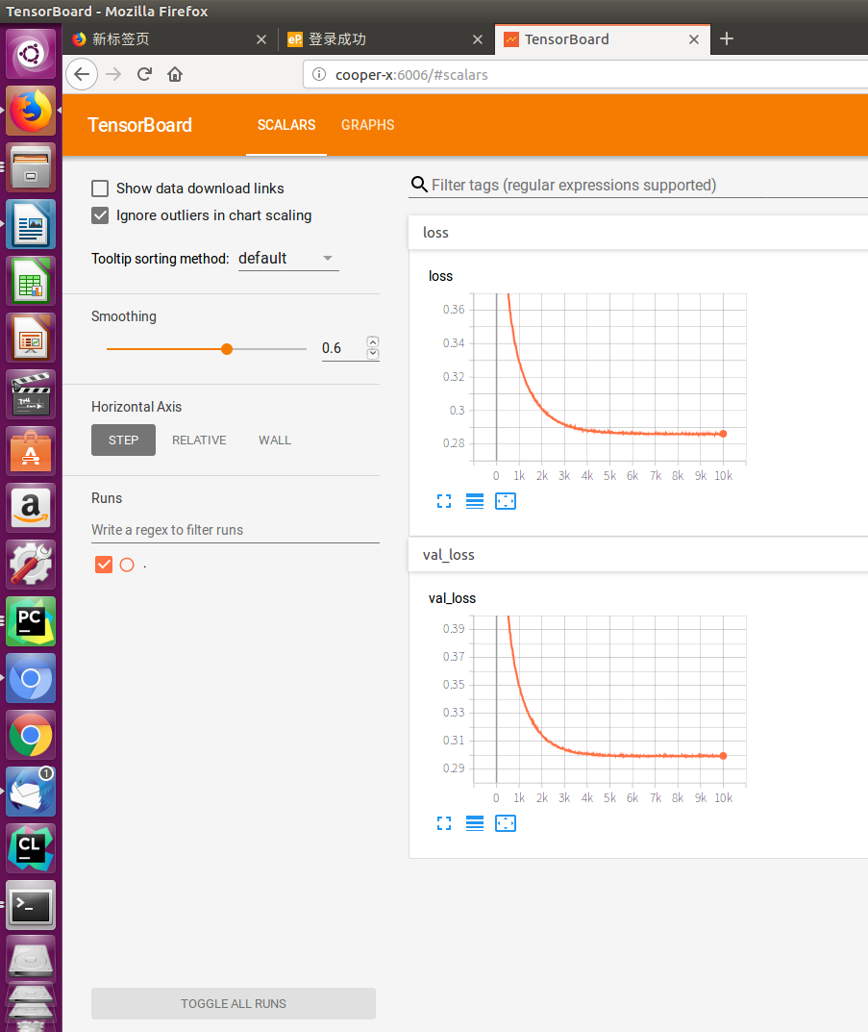详细代码见Github： <https://github.com/xkp793003821>